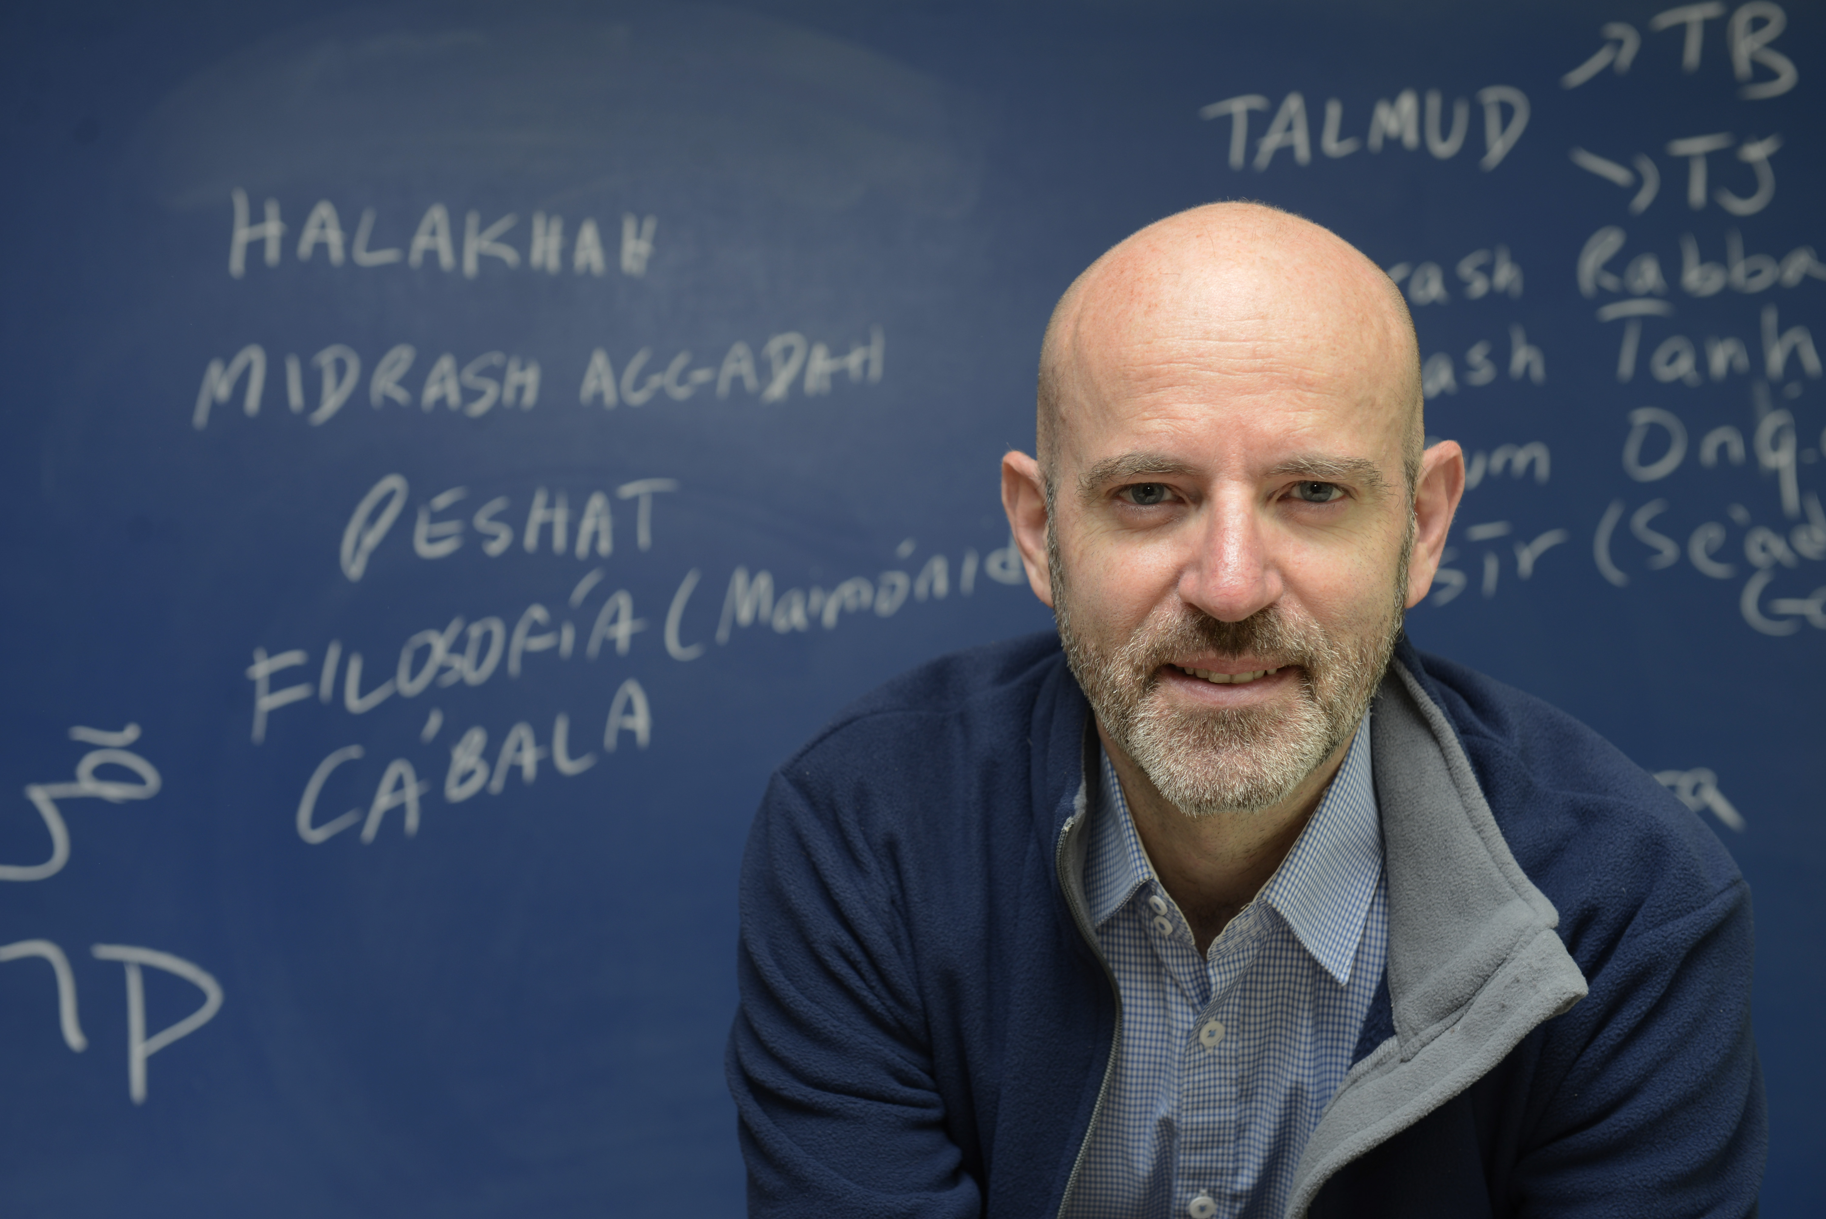

Andrés Enrique-Arias
Doctor en Lingüística Hispánica por la University of Southern California (Los Ángeles, EE.UU.), es Catedrático de Universidad especialista en historia de la lengua española en la Universitat de les Illes Balears (Palma de Mallorca, España).
Ha sido director del proyecto Biblia medieval (www.bibliamedieval.es) desde su fundación en 2004. La web del proyecto incluye la edición integral de los romanceamientos medievales de la Biblia al castellano junto a sus fuentes latinas y hebreas con posibilidad de acceso a los facsímiles. En la actualidad desarrolla un proyecto de la Fundación BBVA que incluye además las traducciones del siglo XVI.
Su principal línea de investigación es la morfosintaxis histórica del español (en particular fenómenos relacionados con los clíticos y la expresión de la posesión) para lo cual emplea una síntesis de métodos y tradiciones: el marco tipológico-funcional, el análisis contrastivo de variedades románicas, la atención a los aspectos filológicos en la selección de los textos estudiados, el uso de corpus informatizados y la aplicación de métodos cuantitativos de la lingüística variacionista. Asimismo ha publicado trabajos sobre los problemas metodológicos del estudio de la variación lingüística a partir de textos antiguos. También ha dedicado atención a los aspectos filológicos de los romanceamientos bíblicos medievales: ha editado importantes romanceamientos como la Biblia Escorial I.i.6 y la Biblia romanceada de la Real Academia de la Historia ms. 87. En la actualidad trabaja en la edición crítica de la Biblia y el comentario de Moisés Arragel con un equipo disciplinar que incluye colaboradores de Harvard University.
Andrés Enrique Arias es autor de más de setenta publicaciones, algunas de las cuales han aparecido en revistas como Language Variation and Change, Studies in Language, Romance Philology, Sefarad, Revista de Filología Española, Iberorromania o Bulletin of Hispanic Studies.

